6 мемориальных табличек были открыты по адресу Ленинградский проспект 44
28.05.2025
Здесь, в 3-м подъезде дома, проживали легендарный лётчик, Герой Советского Союза, генерал-лейтенант авиации Рыкачёв Юрий Борисович (16.09.1909 - 10.06.1991) и еще пять выдающихся представителей военной научно-технической элиты страны. Они внесли огромный личный вклад в Победу нашего оружия над фашизмом и в укрепление боевой мощи страны на десятилетия. Вот их имена: генерал-майор инженерно-технической службы Бураго Георгий Фёдорович (09.12.1901 - 19.09.1979); генерал-майор инженерно-артиллерийской службы Вентцель Дмитрий Александрович (28.10.1898 - 20.07.1955); генерал-майор-инженер Пугачёв Владимир Семёнович (25.03.1911 - 25.03.1998); генерал-лейтенант инженерно-технической службы Пышнов Владимир Сергеевич (06.03.1901 - 11.01.1984); генерал-лейтенант инженерно-технической службы Юрьев Борис Николаевич (10.11.1889 - 14.03.1957).
Мероприятие проходило по инициативе Всероссийского волонтёрского проекта увековечения «Россия#Юг#Победа#Помним» (руководитель, Член Российского военно-исторического общества, кандидат педагогических наук, профессор РАЕ Павел Беккерман; координатор проекта, педагог и общественный деятель Татьяна Беккерман) при содействии кинокомпании «Миррен Фильм» (генеральный продюсер Марина Яценко) и международного альманаха «Гуманитарное пространство» (главный редактор и научный консультант проекта увековечения, кандидат педагогических наук, профессор РАЕ Максим Лазарев). Поддержку мемориальной акции оказали родственники героев, совет жителей дома, в лице председателя Ксении Родионовой, и Управа района Аэропорт.

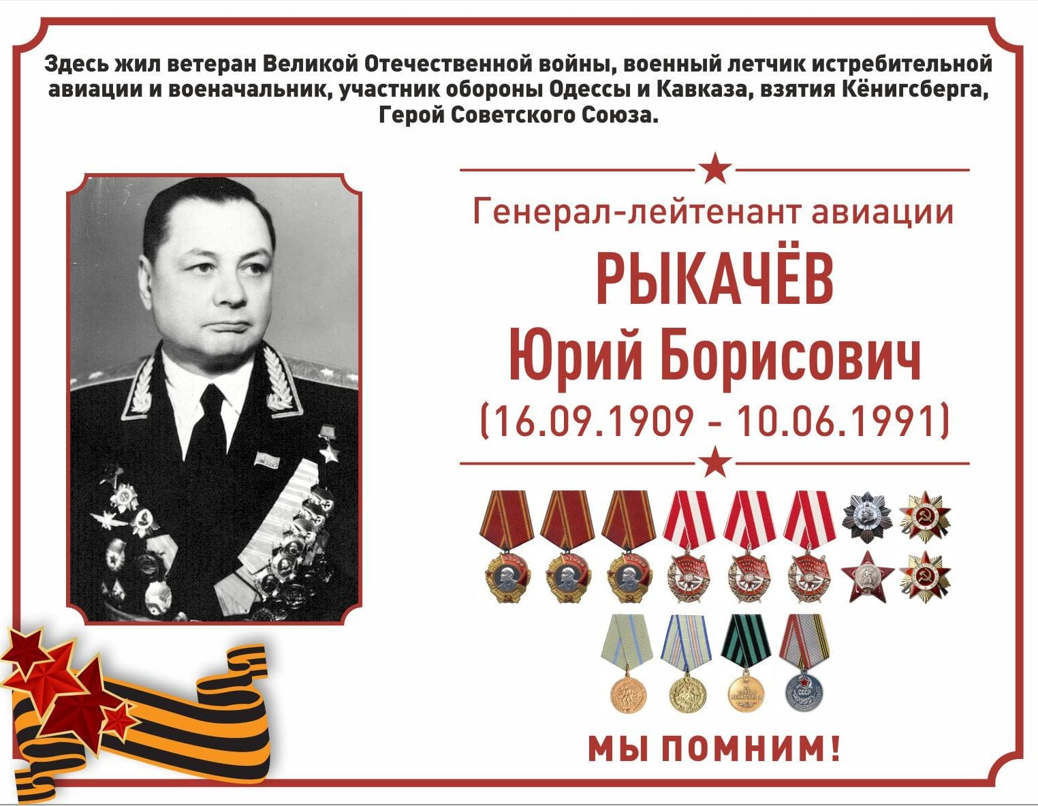
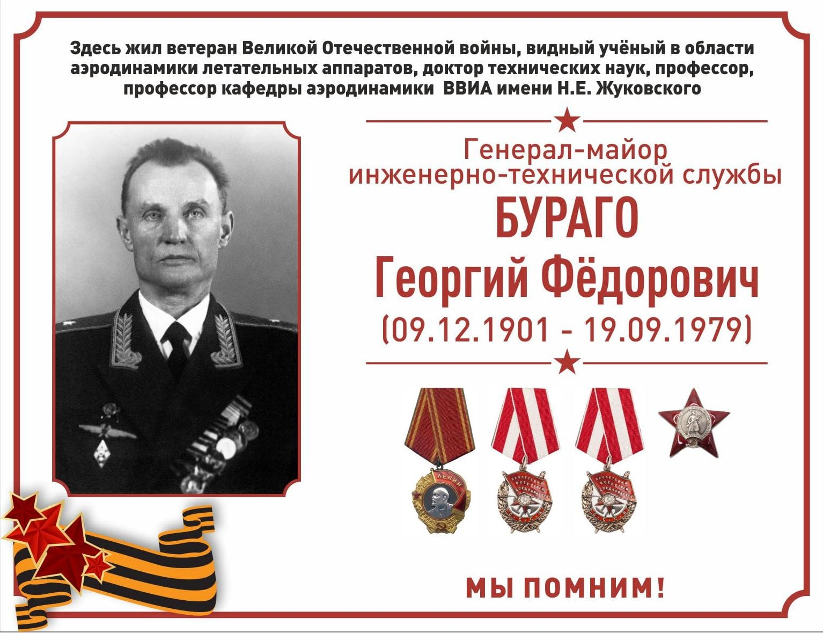
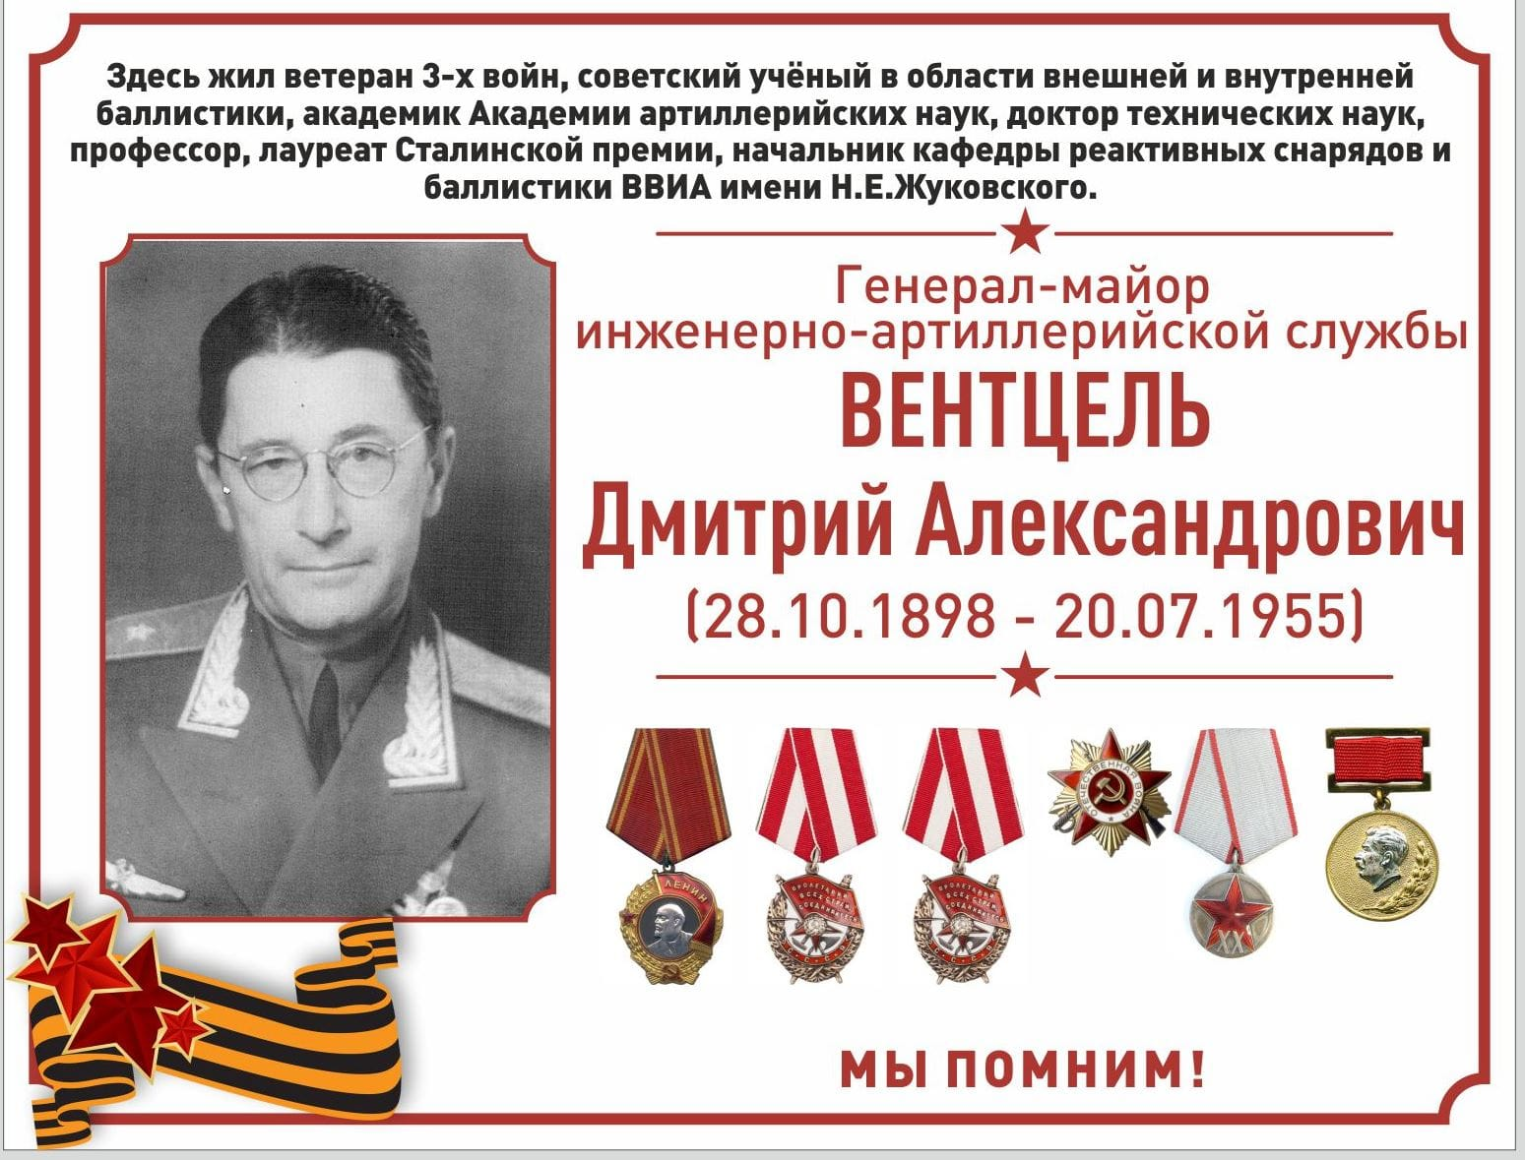
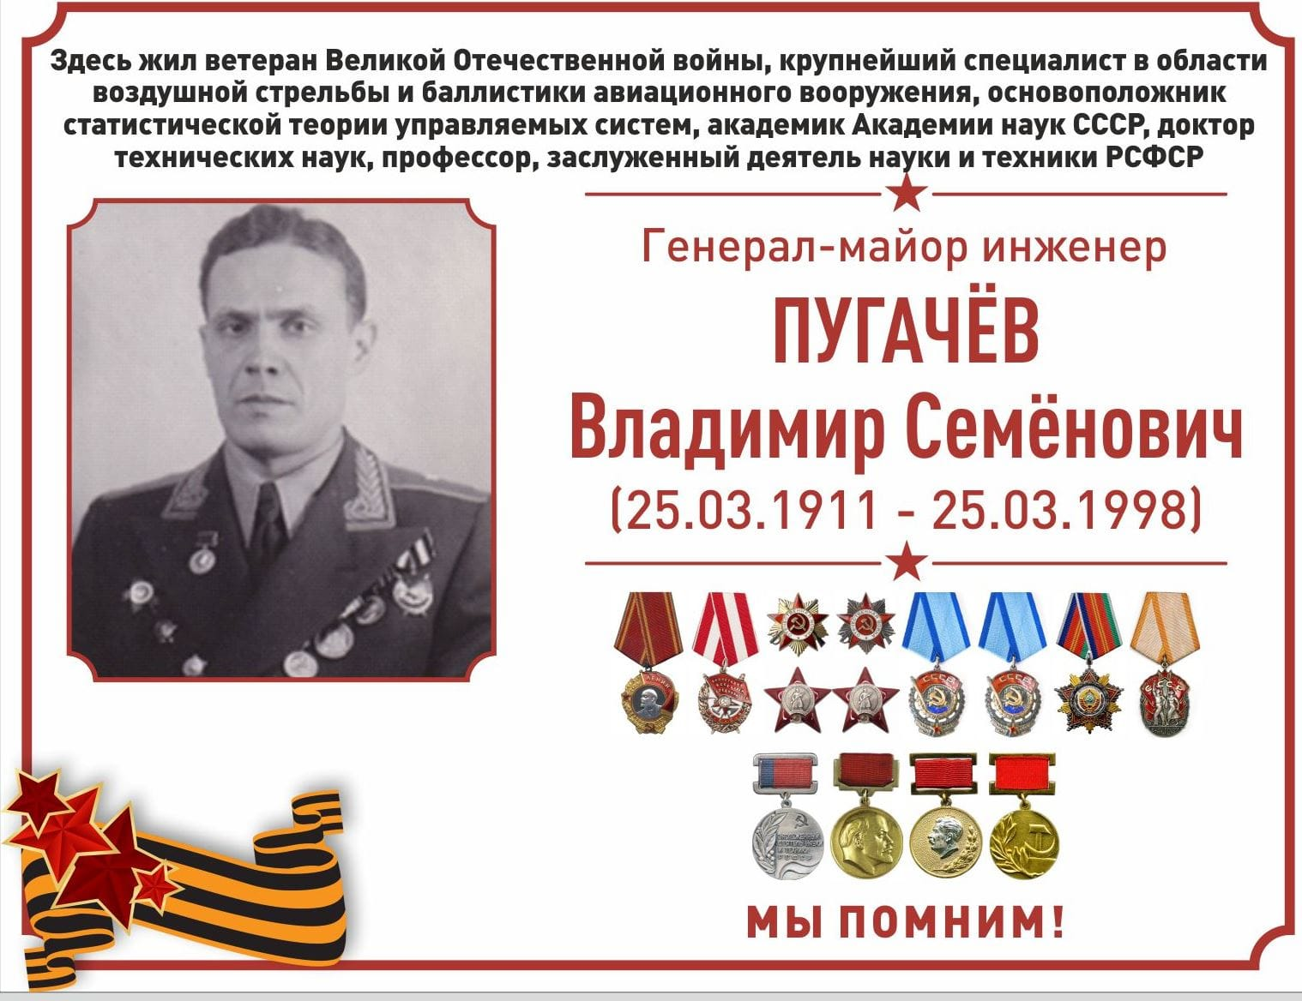
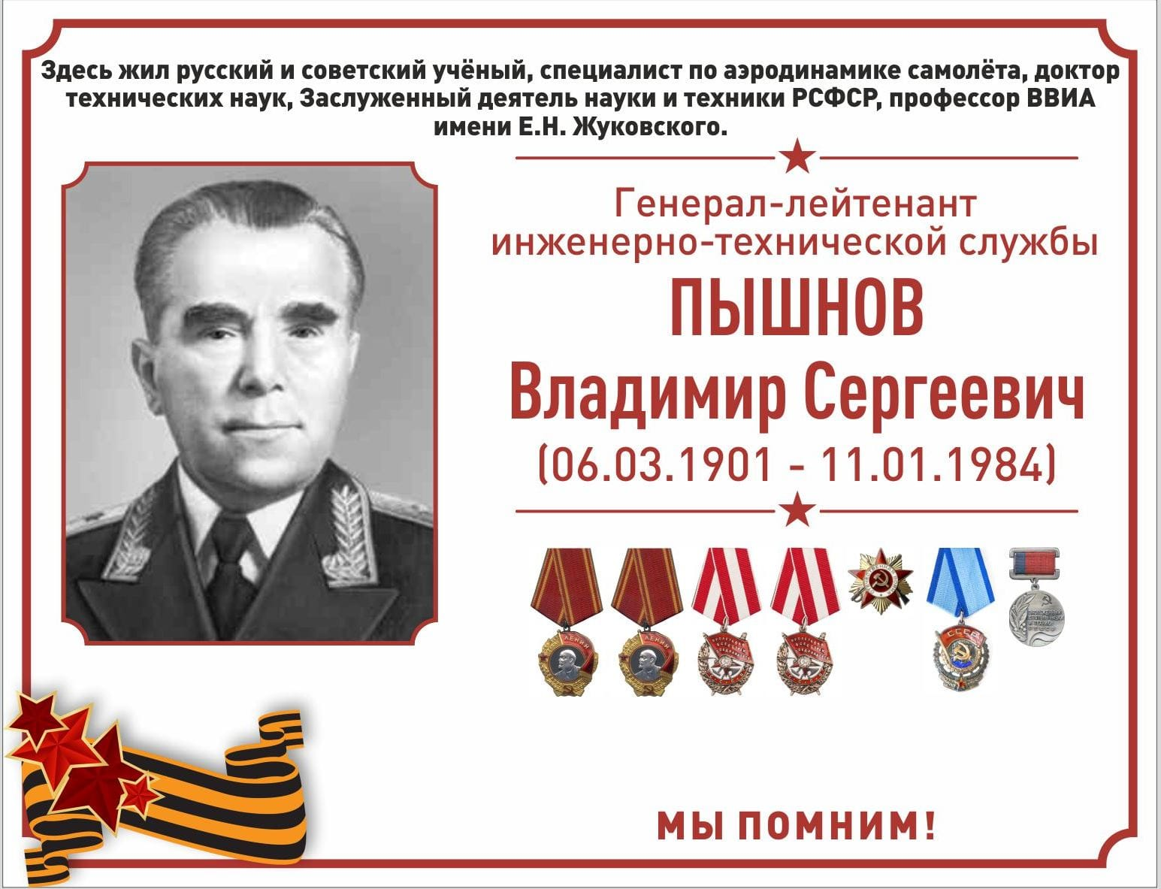
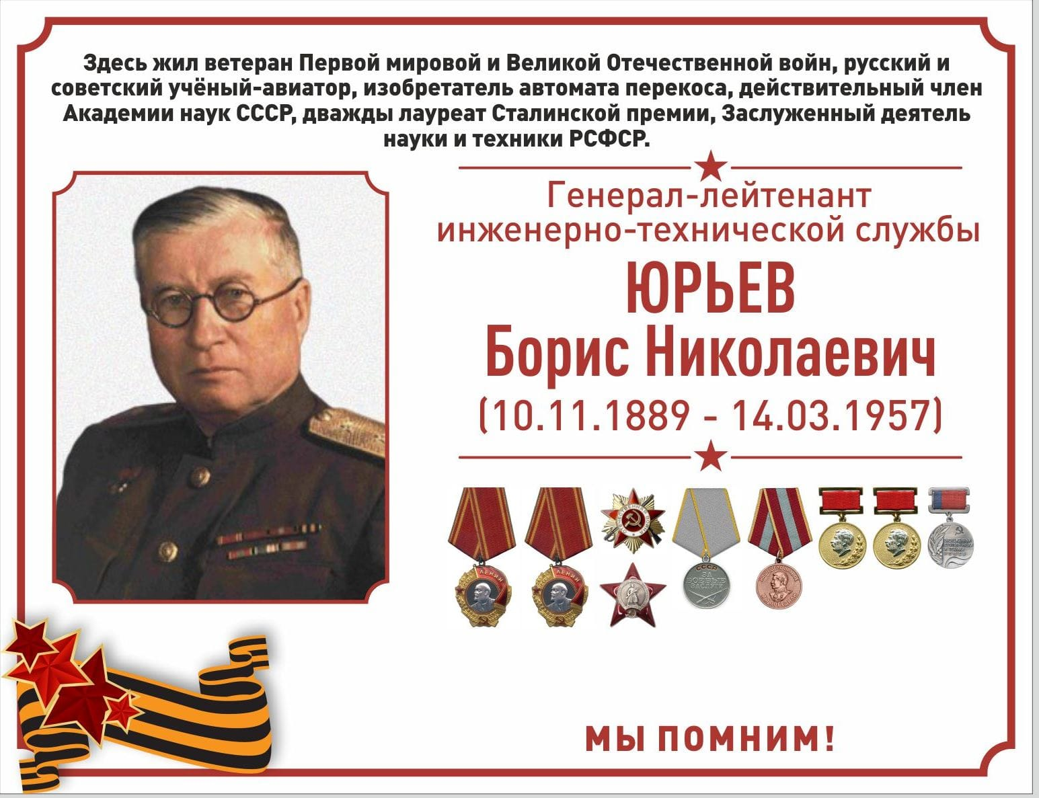

Адрес страницы: http://aeroport.mos.ru/presscenter/news/detail/12995993.html
Управа района Аэропорт города Москвы

